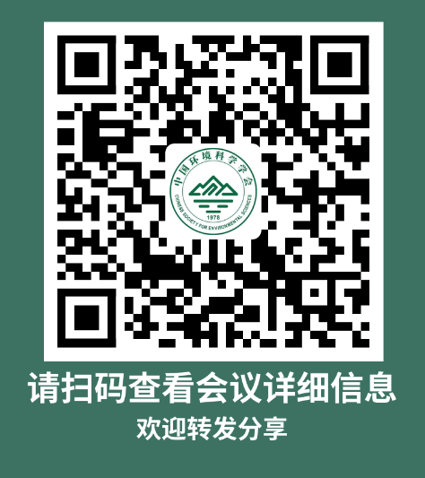
第二十六届大气污染防治技术研讨会
参会回执表
时间：2022年4月16日-17日 地点：杭州之江饭店
单 位 |  |  |  |  |  | 邮 编
地 址 |  |  |  |  |  | 手 机
姓 名 |  | 职 称 |  |  |  | 邮 箱
参会登记  其他同事 | 姓 名 | 职 务 |  | 手 机 |  | 邮 箱
口头报告 | 发言题目 |  |  |  |  | 议题序号或名称
 | 发言人 |  |  |  | 职务/职称
注：因增值税发票要求严格，以下信息请认真填写并确认。
发  票  信  息 | 发票抬头
 | 项目 |  | 会议服务费
 | 发票类型 |  | □增值税普通发票□增值税专用发票（请在所需票据前打√）
 | 纳税人识别号
 | 税务登记地址、电话
 | 开户行银行名称、银行账号
住宿 | 会议召开期间住宿安排在杭州之江饭店。酒店提供的会议协议价格仅对本次参会代表有效，住宿费用自理。单间/500元 间，380元/标间 间，入住日期： 日
注：1.请将参会报名表发送到会务组电子邮箱 cseshg@126.com 或发送至微信：18500050178（刘）。
2.如参加培训班此表不填
附件4
多污染物与温室气体协同控制培训班
报名表
单位名称 |  |  |  |  | 邮编
通信地址邮寄（证书使用） |  |  |  |  | 电话
联 系 人 |  | 邮箱 |  |  | 传真
培训人员 | 姓 名 | 性别 | 身份证号 |  | 职务 | 移动电话
培训关注
内容
开票信息 | 发票抬头
 | 纳税人识别号
提示 | 1.报到时请交近期1寸蓝底免冠彩色标准证件照2张；  2.身份证（正反面）复印件A4纸1张；  3.学历证书或初级以上职称证书复印件A4纸1张。  4.请将此表发送至会务组邮箱
报名联系人 | 姓名：刘红光  联系方式：电话：18500050178
注：培训费一律开具增值税纸质普通发票或增值税电子普通发票，请在报名表中正确填写“发票抬头”、“纳税人识别号”等信息，如无特殊情况，已开发票不予更换。
请将参会报名表发送到会务组电子邮箱 cseshg@126.com 或发送至微信：18500050178（刘）。
如只参加会议此表不填

